**Инструкция по развертыванию и установке системы**

**(markdown document)**

1. **Подготовка к установке**
   1. Установка python 3.11

Скачайте [официальные установочные файлы](https://www.python.org/downloads/). Версию 3.11. Запустите скачанный файл и выберите Install Now. Не забудьте поставить галочку в разделе Add Python 3.x to PATH. Эта функция нужна, чтобы не указывать интерпретатору маршрут к исходнику при каждом запуске.

* 1. Установка flask

Инструкция по установке находится на официальном сайте библиотеки : [https://flask.palletsprojects.com/en/2.2.x/installation/#](https://flask.palletsprojects.com/en/2.2.x/installation/).

* 1. Установка flask-sqlalchemy

Инструкция по установке находится на официальном сайте библиотеки: <https://flask-sqlalchemy.palletsprojects.com/en/3.0.x/quickstart/>.

1. **Установка web-приложения**
   1. Перейти в github: [business-card-website/site-final at main · dd-ryskova/business-card-website (github.com)](https://github.com/dd-ryskova/business-card-website/tree/main/site-final).
   2. Скачать архив





1. Открытие скачанного архива в любой среде разработки

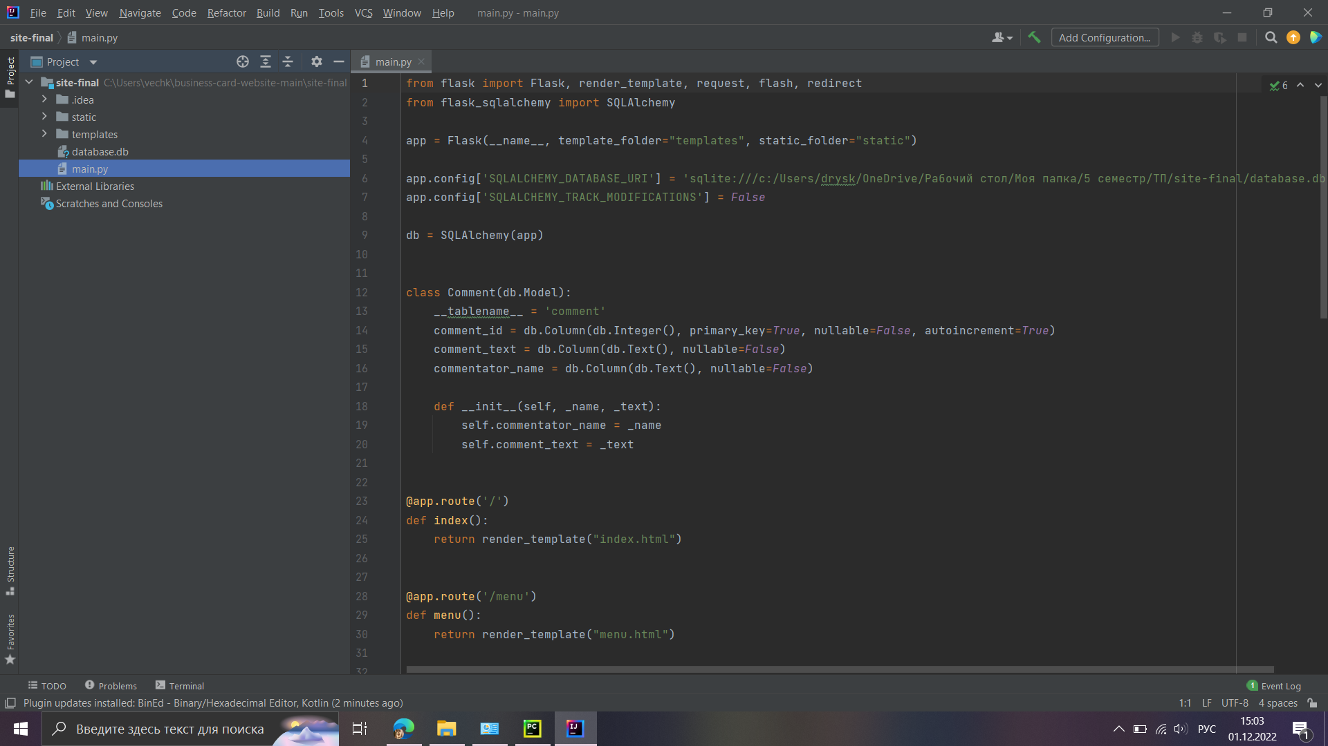

1. Изменение пути

Для корректной работы с базой данных необходимо поменять путь до файла в файле main.py с установленного на свой, в формате "sqlite:///c:/path/to/folder/database.db".

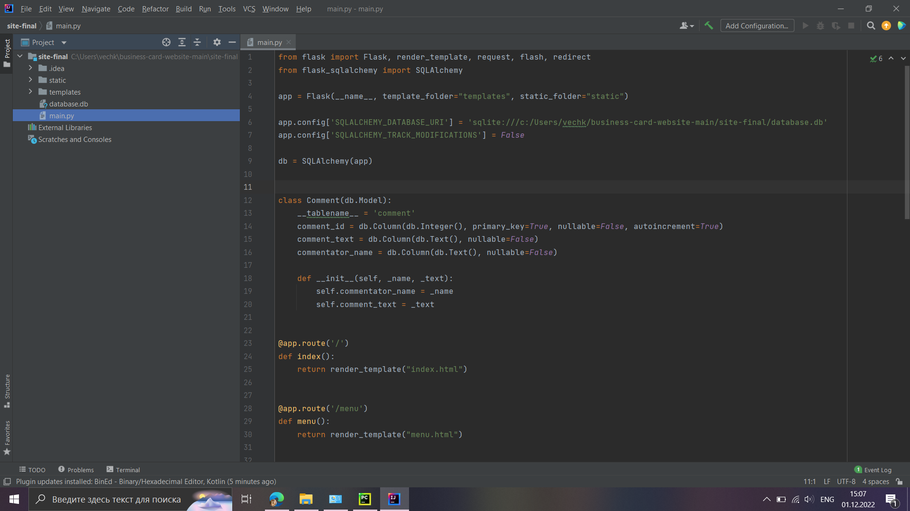

1. Запуск программы

Для запуска программы необходимо запустить код (1) и перейти по ссылке (2).

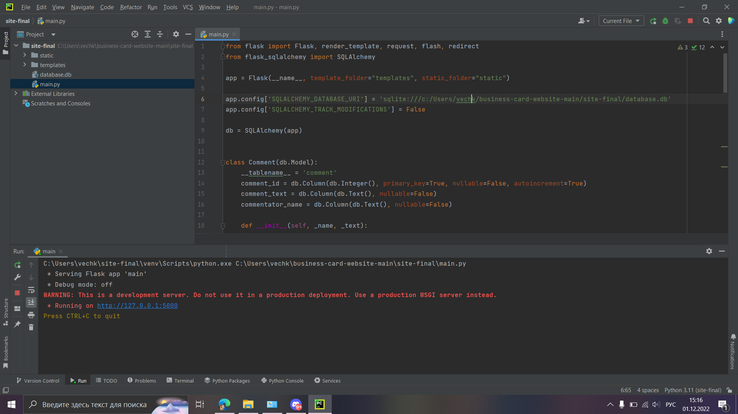

1

2

1. Для того, чтобы администратор мог выполнять свои задачи, ему будет необходимо установить любой браузер (обозреватель) для СУБД SQLite и открыть файл «database.db». В нашем случае используется браузер «SQLite Studio». В разделе «Базы данных» необходимо выбрать базу «database», открыть список таблиц и выбрать таблицу «comment». Далее выбрать раздел «Данные», выбрать комментарий, подлежащий удалению и нажать на красную кнопку со значком «-».